Les Enfants de Madaifu
Rapport d’activités 2012/2013

Les Programmes
Orphelinat sans mur :
Le nombre d'enfants soutenus reste au dessus de 150, ce qui est l'orientation souhaitée. Les relations avec le nouveau groupe d'enfants soutenus depuis début 2012, comme avec leur famille et leurs écoles, sont très bonnes. Des voyages plus fréquents, des cadeaux personnalisés (livres) ont permis de créer rapidement un climat de confiance. Leurs professeurs ont déjà commencé à nous présenter d'autres enfants de leur village qui avaient besoin d'aide. Ils ont été pris en charge et devraient bénéficier du meilleur suivi (famille, enseignants, association).
Les chiffres (voir plus bas) montrent l'âge et le sexe des enfants. Si la scolarisation des enfants est la première condition pour être un "enfant de Madaifu", trois enfants non scolarisés aujourd'hui sont soutenus:
- Lifang a arrêté sa scolarité en 2012 à cause de problème de reins, soutenue depuis 2005 comme son frère, nous prenons en charge une partie de ses frais de santé et suivons sa situation.
- Xiaofeng a arrêté seule à l'automne 2012 son traitement contre la schizophrénie en raison des effets secondaires qui la faisaient souffrir. Soutenue depuis début 2009, comme son frère (Xiaolong, gaokao 2012, parti ensuite travailler, il devrait rejoindre SYB à l'été 2013). Xiaofeng, après le gaokao a poursuivi ses études à Baoji. Elle a recommencé son traitement début 2013 mais n'est pas encore assez bien pour reprendre ses études.
- Bocheng, enfermé par son père (qui s ‘est lui même laissé mourir de faim) dans un placard à la mort de sa mère, est depuis déficient mental, soutenu depuis 2008. Sans aucune famille, il vit dans dans la maison des vieux de son village et notre soutien garantit son bon accueil dans cette structure, faute d'alternative.

Si l’ensemble des enfants semble suivre une scolarité plus longue ( nous ne voyons presque plus d’enfants arrêter en fin de primaire), le problème des enfants qui à la fin du collège ne peuvent intégrer le lycée demeure, il est en Chine difficile de trouver des formations alternatives.

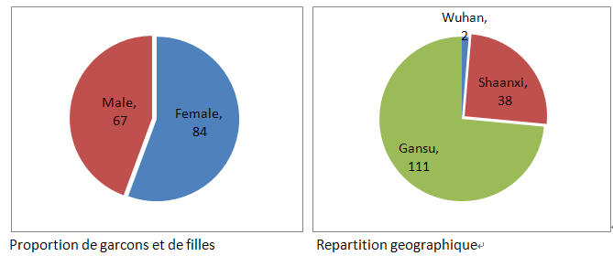
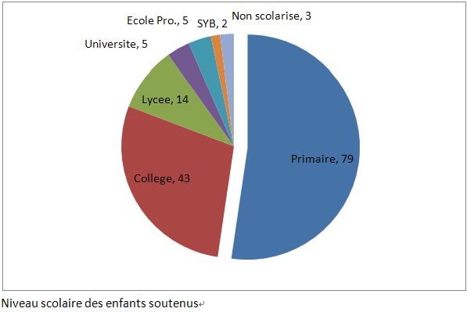
Partenariats
"Terracotta daughters": après son projet "Holy daughters" mené en Inde, Prune, qui s'intéresse à la place de la femme dans la société, a entrepris un projet en Chine et a choisi huit petites filles de l'association pour lui servir de modèle. Après un premier voyage sur le terrain pour les photographier, elle les a invitées, fin mars, à venir découvrir les statues à leur effigie près de Xi'an. Ce voyage de 48 heures nous a permis de partager des moments chaleureux -jeux sur une aire d'autoroute, douche et brossage de dents collectif, chansons et jeux dans le bus- et de nombreuses découvertes -ascenseurs, immeubles, cours de sculpture et bien sûr l'Armée de Terre cuite. Prune, qui leur finance trois années d'études, espère garder un contact annuel avec elles.

Shambala: ce partenariat se poursuit même si le montant de la subvention a diminué (en raison de la politique de cette association). Des responsables de cette association ont fait une mission sur le terrain fin octobre 2012.

Dons de livres : grâce à la Délégation de l'Alliance Française, nous avons été à même d'enrichir les bibliothèques déjà créees de livres traduits du français (Babar, Tintin, Le petit Prince, contes de Perrault, Jules Verne, Alexandre Dumas,...). Nous avons aussi choisi d'offrir une partie de ces livres directement aux enfants, cadeau qui a semblé leur faire encore plus plaisir que nous ne l'imaginions. Cela nous donne l'occasion, au cours des voyages suivants, de leur en reparler, d'écouter leurs commentaires.

Voyages sur le terrain:
-fin septembre 2012: Charlotte Cailliez et Anne de Kermadec, pour une réunion à Xining avec la fondation Shambala puis pour le versement de l'allocation aux enfants de Gangu.
- fin octobre 2012: Jérémie Vidal, pour accompagner la visite de responsables de Shambala à Gangu
-janvier 2013: Anne de Kermadec et Jérémie Vidal, pour la distribution des cadeaux de Nouvel An. L'un accompagnant Yang Jun, l'autre Li Yixi et Zhang Liangliang, cette tournée nous a permis de voir presque tous les enfants
- fin mars 2013: Anne de Kermadec, Jérémie Vidal et Marc L'Huillier, pour le versement de l'allocation aux enfants de Gangu avant d'accompagner Prune Nourry et six fillettes à Xi'an. Ce voyage fut aussi l'occasion pour Marc de voir les conditions de vie des enfants et de faire la connaissance de Xiao Li en vue de l'organisation du Summer Camp.

Levée de fonds
Shanghai
De nombreux événements ont rythmé cette année :
- Participation au semi-marathon de la Grande Muraille
- Soirées,
- Conférences,
- Une recette record pour la vente des pommes de Noel,
- Bourse aux livres
Et de nombreux contacts qui ont debouché sur des versements de dons.

Paris
Recherche de fonds pour les toilettes sèches de Sangzhai :
- auprès des entreprises Total et Bayer (5000€ et 1000€)
- organisation d’une soirée Quiz pour le nouvel an chinois
- ventes de notre « boutique » (Sanofi, Passeport pour la Chine)
- organisation de partenariat avec Shanghai Trio, Les Jardins de Mandchourie et Passeport pour la Chine.

Pékin
Théâtre des Lanternes :
Le Libertin d’Eric Emmanuel-Schmitt a été joué en juin 2012 et a rapporté plus de 90 000 RMB.

Pommes:
Comme chaque année l'opération des Pommes de Noël nous amène à solliciter la communauté expatriée de Pékin, et tout particulièrement la communauté française. Tout un réseau s'est mis en place avec des "têtes de pont" dans les différents compounds qui regroupent les commandes de leurs voisins et amis, nous facilitant beaucoup le travail de livraison. Grâce à des professeurs du lfip qui nous demandent de présenter notre action dans leur classe (en 5ème dans le cadre du travail sur la solidarité et en terminale dans celui des inégalités dans le développement) nous avons pu recommencer à y vendre des pommes: près de 500 kg, â peine moins que dans les écoles américaines et anglaises de Pékin.

Viva International: réseau professionnel de femmes chinoises et étrangères de Pékin, Viva nous a invitées cette année à présenter l'association devant ses membres à l'occasion de la Journée des Femmes le 8 mai. Les profits de la soirée, 8000 rmb, ont été reversés à Madaifu.

